МИНИСТЕРСТВО ЦИФРОВОГО РАЗВИТИЯ, СВЯЗИ И МАССОВЫХ КОММУНИКАЦИЙ РОССИЙСКОЙ ФЕДЕРАЦИИ
Ордена Трудового Красного Знамени федеральное государственное бюджетное образовательное учреждение высшего образования
«МОСКОВСКИЙ ТЕХНИЧЕСКИЙ УНИВЕРСИТЕТ СВЯЗИ И ИНФОРМАТИКИ»
ОТЧЕТ ПО ЛАБОРАТОРНОЙ РАБОТЕ №2,
по кружку
«Основы кибернетики и вычислительной техники»
на тему
«Построение логических вентилей по КМОП логике. »

Выполнил:
Студент группы [БВТ2505]
Зиборов Александр Владимирович

Проверил:
[Шишкин Кирилл Сергеевич]

Москва, 2025

Цель работы: Построить из транзисторов по КМОП логике в программе Logisim следующие логические вентили: И(AND), ИЛИ(OR), НЕ(NOT), И-НЕ(NAND), ИЛИ-НЕ(NOR).

Шаг 1.
Построим логические вентиль НЕ(NOT) и таблица истинности.
A | NOT A
0 | 1
1 | 0

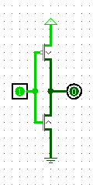
Рис.1 Схема логического вентиля НЕ(NOT)

Шаг 2.
Построим логические вентиль И(AND) и таблица истинности.
A | B | A AND B
0 | 0 | 0
0 | 1 | 0
1 | 0 | 0
1 | 1 | 1

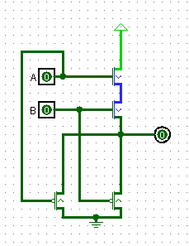
Рис.2 Схема логического вентиля И(AND)

Шаг 3.
Построим логические вентиль ИЛИ(OR) и таблица истинности.
A | B | A OR B
0 | 0 | 0
0 | 1 | 1
1 | 0 | 1
1 | 1 | 1

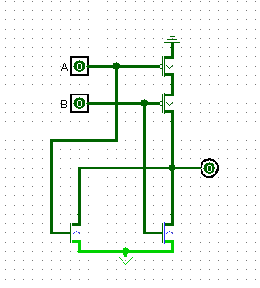
Рис.3 Схема логического вентиля ИЛИ(OR)
Шаг 4.
Построим логические вентиль И-НЕ(NAND) и таблица истинности.
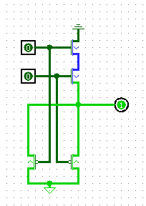
Рис.4 Схема логического вентиля И-НЕ(NAND)

Шаг 5.
Построим логические вентиль ИЛИ-НЕ(NOR) и таблица истинности.

A | B | A NOR B
0 | 0 | 1
0 | 1 | 0
1 | 0 | 0
1 | 1 | 0
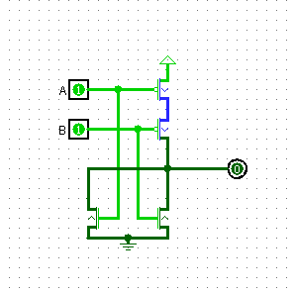
Рис.5 Схема логического вентиля ИЛИ-НЕ(NOR)

Вывод: В ходе лабораторной работы были изучены принципы формирования логических вентилей на базе КМОП-транзисторов. Рассмотрена работа p-канальных и n-канальных транзисторов, их поведение при подаче логических уровней и влияние схемы включения на результат. Отработаны базовые топологии: p-канальные транзисторы в верхнем плече для формирования подтяжки к питанию и n-канальные транзисторы в нижнем плече для организации стока на общий провод. На этой основе построены элементы НЕ, И, ИЛИ, а также комплементарные схемы И-НЕ и ИЛИ-НЕ.

